Тема 3.11 Правила пользования медицинской аптечкой.
Цели: 1. Изучить принципы организации и этапность оказания медицинской помощи пострадавшим.
2. Воспитывать у студентов чувство ответственности за организацию безаварийной эксплуатации автомобильной техники.
Время: 45 мин.
Вид занятия: Практическое занятие.
Место: Класс ПДД.
Литература:
1. Первая доврачебная медицинская помощь: учебник водителя категорий «А», «В», «С», «Д», «Е»/ В.Н.Николаенко Г.М.Блувштейн М. изд. Центр «Академия», 2009 г.
2. Правила дорожного движения редакция 2019 года

Организационно-методические рекомендации

1. В ходе занятия добиваться у студентов твердого усвоения материала, на самостоятельное изучение преподаватель дает конкретное задание.
2. Проверка усвоения изученного материала у студентов по теме проводится в начале
изучения следующей темы.
3. При подготовке к занятию и в ходе занятия особое внимание обратить на рабочий конспект студента, который студент должен вести в во время занятия и выполнить ряд заданий на самоподготовке.

Материальное обеспечение

- Правила дорожного движения на каждого студента.
2. Учебник водителя категорий «А», «В», «С», «Д», «Е»/ В.Н.Николаенко Г.М.Блувштейн М. изд. Центр «Академия», 2009 г.
- Комплект плакатов по теме.
- Доска и набор разноцветных мелков.

Учебные вопросы и распределение времени

№ п/п | Этапы занятия и учебные вопросы | Время (мин)
1. | Вводная часть | 5
2. | Основная часть | 35
2.1.  2.2. | Состав автомобильной аптечки  Рекомендации по применению аптечки первой медицинской помощи (автомобильной | 15  20
3. | Заключительная часть | 5
 | Итого: | 45

Ход занятия

Этапы занятия, учебные вопросы, основное содержание, время. | Методические указания,  дополнительный материал.

1 | 2
1. Вводная часть – 5 мин.
1. Принять доклад у дежурного по взводу.
2. Проверить наличие студентов, сделать отметку в журнале.
3. Объявить тему, цели занятия и учебные вопросы.
4. Объяснить студентам порядок заполнения рабочего конспекта
2. Основная часть – 35 мин.

2.1. Состав автомобильной аптечки-15 мин.

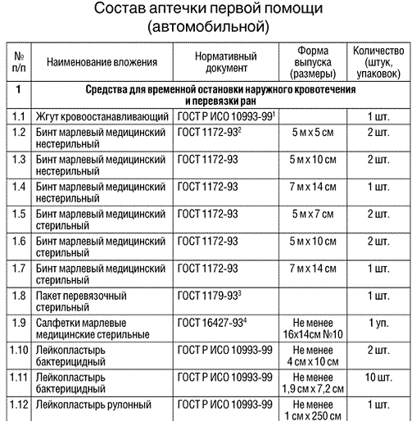

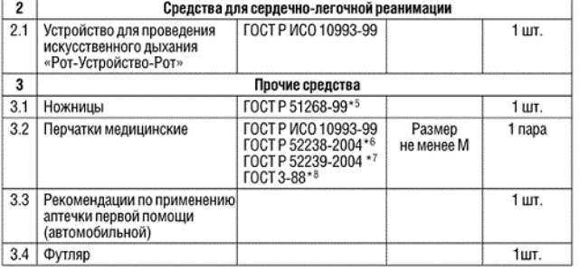

2.2.Рекомендации по применению аптечки первой медицинской помощи (автомобильной)-20 мин. | Средства, входящие в состав аптечки первой помощи (автомобильной), предусмотренные приложением № 1 (далее – Состав аптечки), при оказании первой помощи лицам, пострадавшим в результате дорожно-транспортных происшествий рекомендуется применять следующим образом:  а) при оказании первой помощи лицам, пострадавшим в результате дорожно-транспортных происшествий, все манипуляции выполнять в медицинских перчатках (п. 3.2 Состава аптечки);  б) при артериальном кровотечении из крупной (магистральной) артерии прижать сосуд пальцами в точках прижатия, наложить жгут кровоостанавливающий (п. 1.1 Состава аптечки) выше места повреждения, с указанием в записке времени наложения жгута, наложить на рану давящую (тугую) повязку (п. 1.2-1.9 Состава аптечки);  в) при отсутствии у пострадавшего самостоятельного дыхания провести искусственное дыхание при помощи устройства для проведения искусственного дыхания «Рот-Устройство-Рот» (п. 2.1 Состава аптечки);  г) при наличии раны наложить давящую (тугую) повязку, используя стерильные салфетки (п. 1.9 Состава аптечки) и бинты (п. 1.2-1.7 Состава аптечки) или применяя пакет перевязочный стерильный (п. 1.8 Состава аптечки). При отсутствии кровотечения из раны и отсутствии возможности наложения давящей повязки наложить на рану стерильную салфетку (п.1.9 Состава аптечки) и закрепить её лейкопластырем (п. 1.12 Состава аптечки). При микротравмах использовать лейкопластырь бактерицидный (п. 1.10 - 1.11 Состава аптечки).
3. Заключительная часть – 5 мин
1. Подвести итог занятия:
напомнить тему, цели и учебные вопросы
2. Дать задание для самостоятельной подготовки:
- оформить рабочий конспект
-изучить разделы: Доврачебная медицинская помощь учебник водителя категорий «А», «В», «С», «Д», «Е»/ В.Н.Николаенко Г.М.Блувштейн М. изд. Центр «Академия», 2009 г. стр. 37-46.

Методическую разработку составил

А. Лапаев

